**Οδηγίες χρήσης του συστήματος πρόσβασης στην βάση προτύπων του CYS από τα Ακαδημαϊκά Ιδρύματα.**

Για την πρόσβαση σας στο εν λόγω σύστημα μπορείτε να ακολουθήσετε τον πιο κάτω σύνδεσμο:

<https://cys.webartscy.com/protypa-typopoiisi/anazitisi-agora-protypon?id=242>

**ή** από την αρχική ιστοσελίδα του Οργανισμού να ακολουθώντας τα πιο κάτω βήματα:

1. πατήστε το σύνδεσμο <https://www.cys.org.cy>
2. επιλέξτε "*Πρότυπα Πρόσβαση & Αγορά*" όπως φαίνεται πιο κάτω:

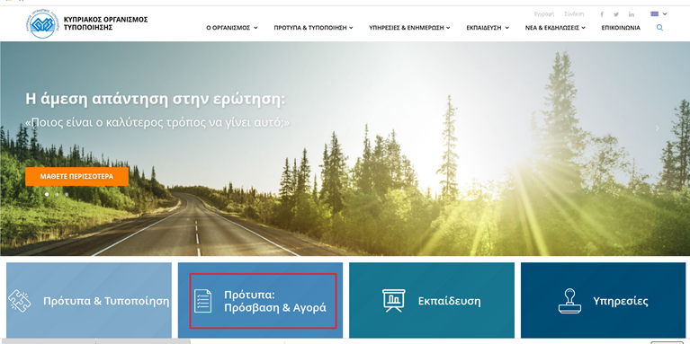

1. επιλέξτε πατώντας το εικονίδιο με το λογότυπο Πρόσβαση για Ακαδημαϊκά ιδρύματα για σύνδεση

